АДМИНИСТРАЦИЯ АЛЕКСАНДРОВСКОГО СЕЛЬСКОГО ПОСЕЛЕНИЯ
ВЕРХНЕХАВСКОГО МУНИЦИПАЛЬНОГО РАЙОНА
ВОРОНЕЖСКОЙ ОБЛАСТИ

ПОСТАНОВЛЕНИЕ

от 23.11.2020 г. № 25
с. Александровка

Об утверждении схем границ
прилегающих территорий в
границах Александровского
сельского поселения

На основании Федерального закона от 06.10.2003 г. № 131-ФЗ «Об общих принципах организации местного самоуправления в Российской Федерации», в соответствии с Градостроительным кодексом Российской Федерации, законом Воронежской области от 05.07.2018 г. № 108-ОЗ «О порядке определения границ прилегающих территорий в Воронежской области, Правилами благоустройства Александровского сельского поселения, утвержденными решением Совета народных депутатов Александровского сельского поселения от 08.09.2020 г. № 116-V-СНД Совета народных депутатов Александровского сельского поселения Верхнехавского муниципального района Воронежской области

ПОСТАНОВЛЯЕТ:

- Утвердить текстовую часть схем границ прилегающих территорий согласно приложению № 1
- Утвердить графическую часть схем границ прилегающих территорий согласно приложений № 2-5
- Обнародовать настоящее постановление в установленном законом порядке и разместить на официальном сайте Александровского сельского поселения в сети Интернет.
- Контроль за исполнением настоящего постановления оставляю за собой.

Глава администрации
Александровского сельского поселения О.В. Незнамова

Приложение № 1
к постановлению администрации
Александровского сельского поселения
от 23.11.2020 г. № 25

Схема границ
прилегающих территорий (текстовая часть)
Александровского сельского поселения
Верхнехавского муниципального района Воронежской области

Условный номер прилегающей территории | Идентификационное обозначение объекта, в отношении которого устанавливается прилегающая территория | Адрес здания, строения, сооружения, земельного участка | Кадастровый номер
ТП-1 | ОКС-1 | с. Александровка  ул. Первомайская, 98 | 36:07:0200002:243
ТП-2 | ОКС-2 | с. Александровка  ул. Ленина, 40а | -
ТП-3 | ОКС-3 | с. Александровка  ул. Первомайская, 64а | 36:07:0200002:155
ТП-4 | ОКС-4 | с. Александровка  ул. Первомайская, 45 а | -

Приложение № 2
к постановлению администрации
Александровского сельского поселения
от 23.11.2020 г. № 25

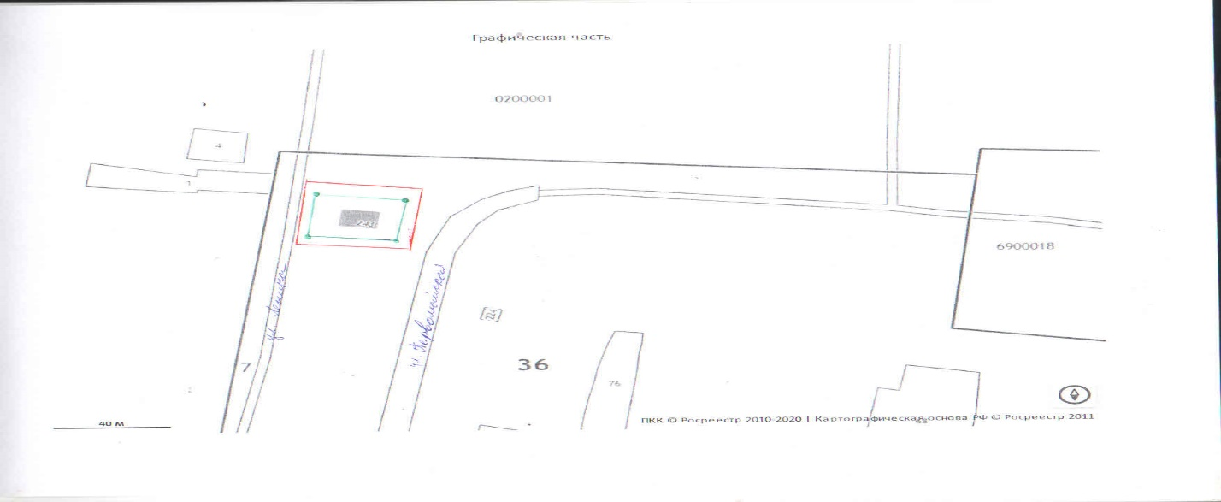
___________ | Граница прилегающей территории
. | Поворотная точка границ прилегающей территории
36:07:0200002:243 | Кадастровый номер здания
__________ | Граница земельного участка
Схема границ прилегающей территории к земельному участку расположенному по адресу: с. Александровка, ул. Первомайская д. 98
Приложение № 3
к постановлению администрации
Александровского сельского поселения
от 23.11.2020 г. № 25

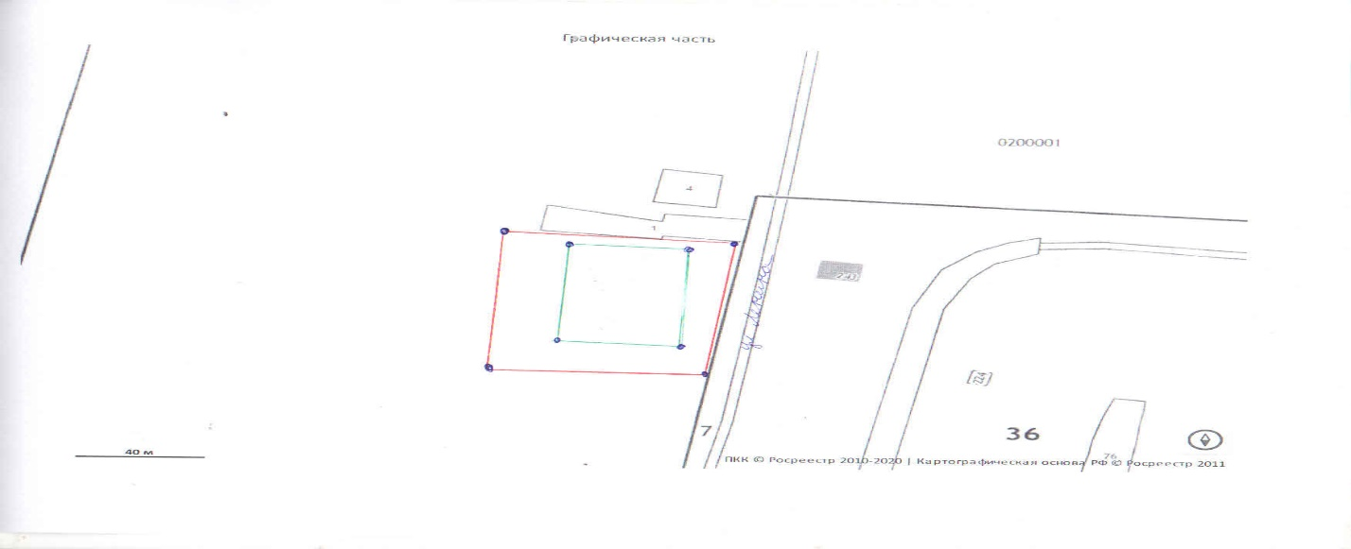

___________ | Граница прилегающей территории
. | Поворотная точка границ прилегающей территории
__________ | Граница земельного участка
Схема границ прилегающей территории к земельному участку расположенному по адресу: с. Александровка, ул. Ленина д. 40А

Приложение № 4
к постановлению администрации
Александровского сельского поселения
от 23.11.2020 г. № 25

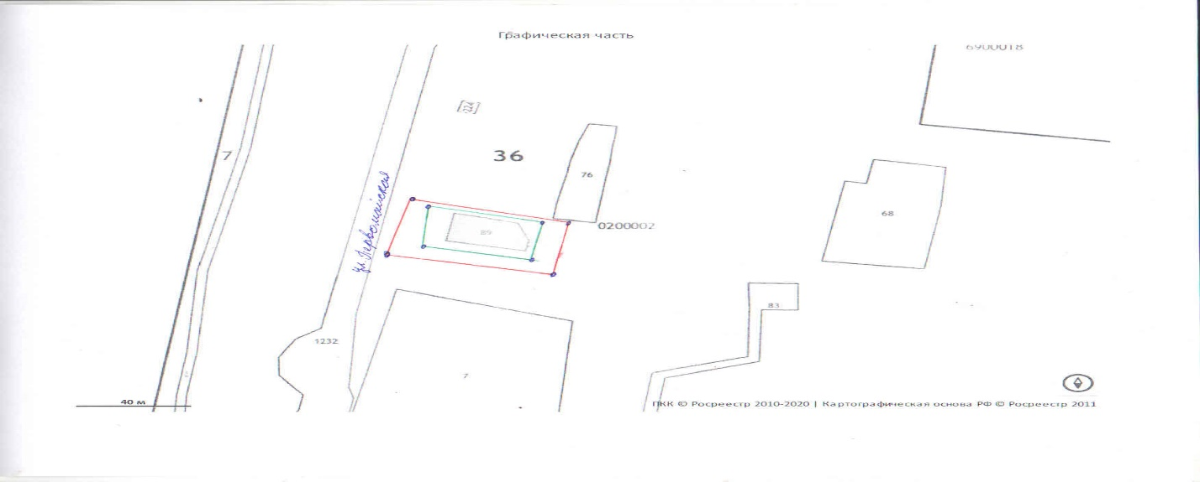

___________ | Граница прилегающей территории
. | Поворотная точка границ прилегающей территории
36:07:0200002:155 | Кадастровый номер здания
__________ | Граница земельного участка
Схема границ прилегающей территории к земельному участку расположенному по адресу: с. Александровка, ул. Первомайская д. 64а
Приложение № 5
к постановлению администрации
Александровского сельского поселения
от 23.11.2020 г. № 25
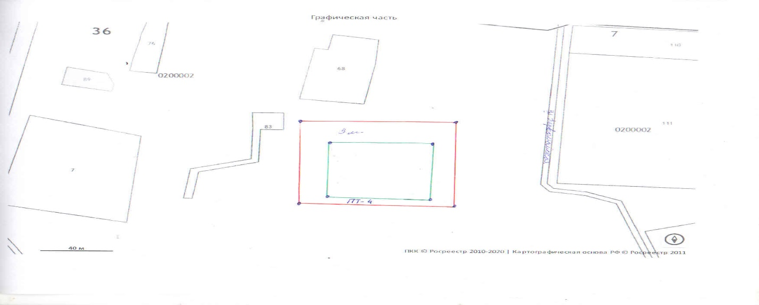

___________ | Граница прилегающей территории
. | Поворотная точка границ прилегающей территории
__________ | Граница земельного участка
Схема границ прилегающей территории к земельному участку расположенному по адресу: с. Александровка, ул. Первомайская д. 45А

